

På den här sidan har vi samlat information för barn där en förälder eller annan nära person har dött. Det finns också information till kvarvarande förälder eller annan viktig omsorgsperson. På sidan kan du läsa om hur du kan hantera kris när någon nyligen dött, om sorg och sorgereaktioner och om vilket stöd som finns.

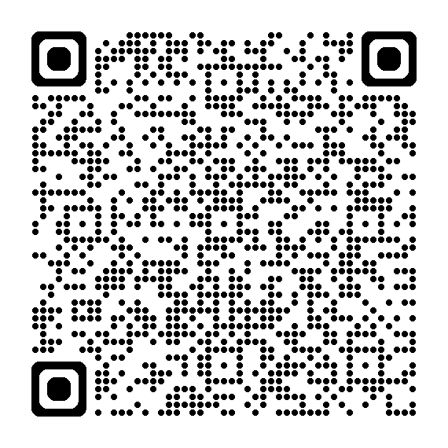
Scanna qr-koden eller gå till
https://www.rvn.se/sv/delplatser/bue---psykisk-halsa-barn-och-unga/startsida/vad-ar-psykisk-halsa/nar-nagot-ar-jobbigt-eller-hemskt/

